ТЕОРЕТИЧЕСКАЯ МЕХАНИКА

Часть III. Динамика материальной точки.

3.1. Дифференциальные уравнения движения материальной точки. Аксиомы динамики. Дифференциальные уравнения движения материальной точки в декартовых координатах. Прямая и обратная задача динамики точки; определение произвольных постоянных интегрирования по начальным условиям. Подъем и падение тяжелой точки в сопротивляющейся среде. Математический маятник: малые колебания, период малых колебаний.
3.2. Малые колебания материальной точки. Свободные гармонические колебания материальной точки при действии упругой силы. Влияние силы сопротивления, пропорциональной скорости на свободные колебания материальной точки: затухающие колебания, апериодическое движение. Вынужденные колебания материальной точки при действии гармонической вынуждающей силы; резонанс. Влияние силы сопротивления на вынужденные колебания материальной точки.

Часть IV. Динамика материальной системы.

4.1. Теорема о движении центра масс системы. Система материальных точек; силы внешние и внутренние; свойства внутренних сил. Центр масс материальной системы. Теорема о движении центра масс системы.
4.2. Теорема об изменении количества движения системы.
Количество движения материальной точки и главный вектор количеств движения системы материальных точек. Теорема об изменении количества движения системы в дифференциальной форме. Импульс силы. Теорема импульсов.
4.3. Теорема моментов. Момент количества движения материальной точки; кинетический момент (главный момент количеств движения) материальной системы. Теорема об изменении кинетического момента материальной системы (теорема моментов). Дифференциальное уравнение вращения твердого тела вокруг неподвижной оси. Момент инерции твердого тела относительно оси. Вычисление моментов инерции простейших тел; момент инерции тела вращения. Физический маятник; приведенная длина физического маятника. Кинетический момент системы при сложном движении. Теорема моментов в относительном движении системы по отношению к центру масс. Дифференциальные уравнения динамики плоского движения твердого тела. Скачивание тела вращением по наклонной плоскости.
4.4. Теорема об изменении кинетической энергии материальной системы. Элементарная работа силы; работа силы на конечном перемещении. Работа силы тяжести, упругой силы; работа сил, приложенных к твердому телу. Кинетическая энергия материальной точки и системы материальных точек. Теорема Кёнега. Кинетическая энергия твердого тела. Теорема об изменении кинетической энергии материальной системы.

При изучении теоретического материала и выполнении контрольных заданий студентам рекомендуется пользоваться учебниками:

Тарг С.М. Краткий курс теоретической механики.
Бать М.И., Джанелидзе Г.Ю., Кельзон А.С. Теоретическая механика в примерах и задачах. Т. I, II.

Контрольные задания по теоретической механике для студентов заочной формы обучения

Задачи 7-9:
Т. II. Раздел третий. Динамика. Глава VIII. Дифференциальные сравнения динамики материальной точки. П.3. Определение движения по заданным силам.
Задачи 10-12:
Т. II. Раздел третий. Динамика. Глава IX. Общие теоремы динамики. П. 5. Теорема об изменении главного момента количеств движения материальной системы.
Задачи 13,14:
Т. II. Раздел третий. Динамика. Глава IX. Общие теоремы динамики. П. 6. Динамика плоского движения твердого тела.
Задачи 15,16:
Т. II. Раздел третий. Динамика. Глава IX. Общие теоремы динамики. П. 4. Теорема об изменении главного вектора количеств движения материальной системы.

Задачи

7. Самолет весом Р=13 000 н перешел на пикирование без начальной скорости. Сила сопротивления воздуха R= cv² н, где с=0,8н сек²/м². Найти пройденный самолетом путь s, в конце которого его скорость достигает величины v₁=400км/час.
8.Шар массой m падает, без начальной скорости по вертикали под действием силы тяжести в сопротивляющейся среде, сила сопротивления которой пропорциональна первой степени скорости и равна но величине R= kmv, где k - постоянный коэффициент пропорциональности. Определить закон движения шара.
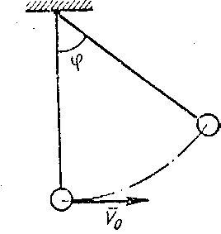
9. Лодка имеет начальную скорость v₀ =6 м/сек. Через 69сек эта скорость уменьшится вдвое. Определить закон движения лодки, если сила сопротивления воды пропорциональна скорости лодки.
10.Груз весом Р=120н подвешен на невесомой и нерастяжимой нити длиной l = 40 см. В положении равновесия грузу сообщена начальная горизонтальная скорость v₀=280см/сек. Найти скорость груза и натяжение нити в момент , когда груз отклонится от вертикали на угол φ = π / 4 (рис.5).

11.В задаче 10 определить на какую высоту поднимается груз и реакцию нити в этот момент.
12. Груз весом Р н подвешен на нерастяжимой гибкой нити длиной l сантиметров. Определить скорость груза и натяжение нити в зависимости от угла φ, если в начальный момент нить горизонтальна и скорость груза равна v₀ (рис.6).
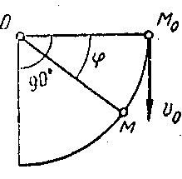
- По наклонной шероховатой плоскости с углом наклона α катится без скольжения однородной круглый цилиндр радиусом R под действием собственного веса Р н , причем его центр тяжести перемещается с ускорением w = 2/3 g sinα. Определить нормальную реакцию наклонной плоскости и силу трения между этой плоскостью и цилиндром.
- Однородный круглый цилиндр А весом Р н радиусом R обмотан канатом, верхний конец которого закреплен неподвижно. Под действием собственного веса Р центр тяжести этого цилиндра перемещается по вертикали вниз по закону y=g t²/6 + 2R. Определить натяжение каната (рис. 7).
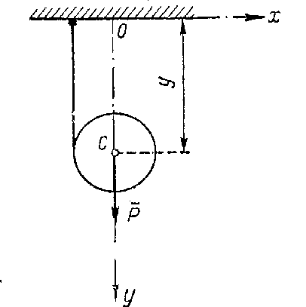

15. Электрический мотор весом Р₁ н установлен без креплений на гладком горизонтальном фундаменте. Ротор мотора весом Р₂ вращается вокруг горизонтальной оси О по закону φ= π t²/2, а его центр тяжести отстоит от оси вращения на расстоянии, равном а. Определить закон поступательного движения мотора, если в начальный момент его скорость равна нулю, а центр тяжести совпадает с началом координат. (рис.8)
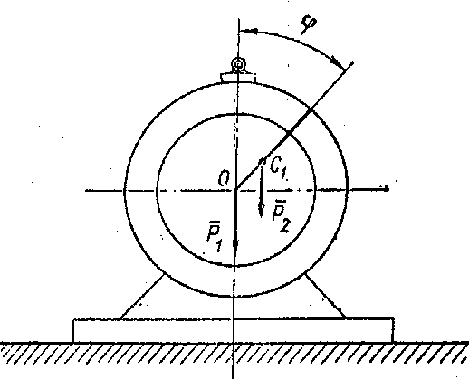

16. Предполагая, что мотор закреплен болтами на фундаменте, в задаче 15 , определить суммарную, горизонтальную реакцию этих болтов как функцию времени t.

